Mercredi, le 12 novembre

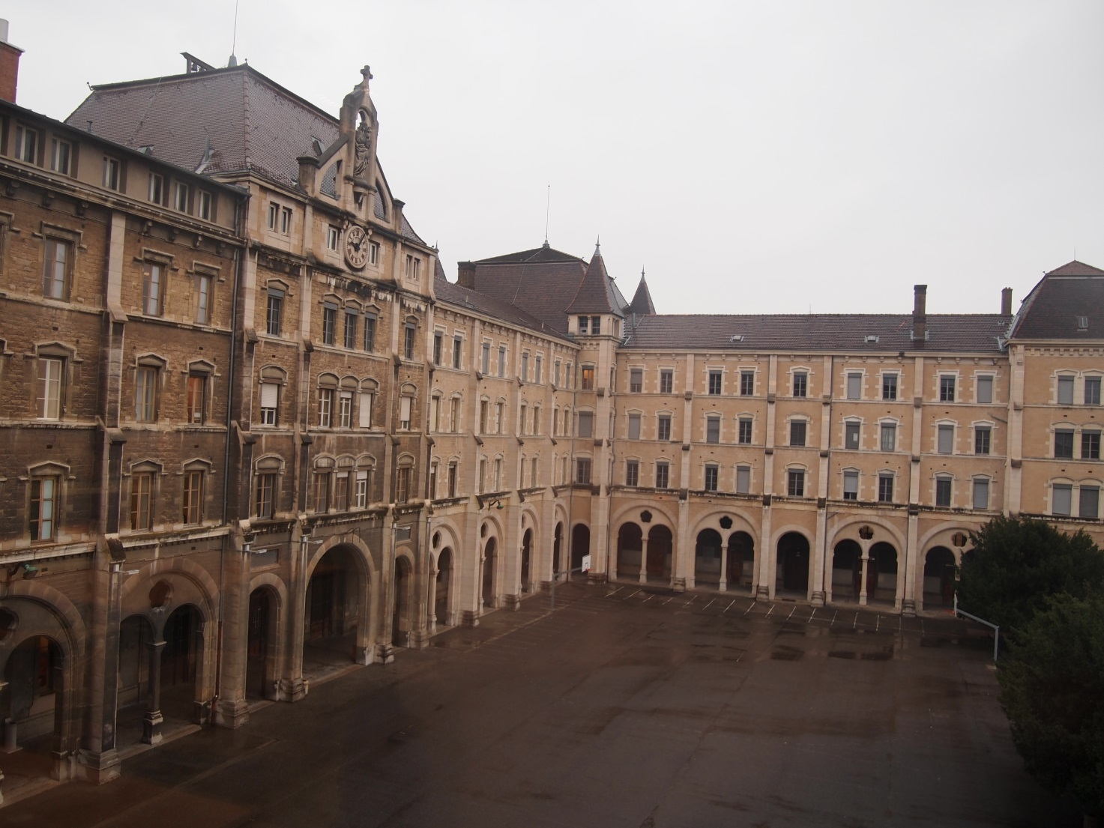

Ensimmäinen kokonainen päivämme Lyonissa alkoi kokoontumisella koululla: Lycée de Saint-Just.

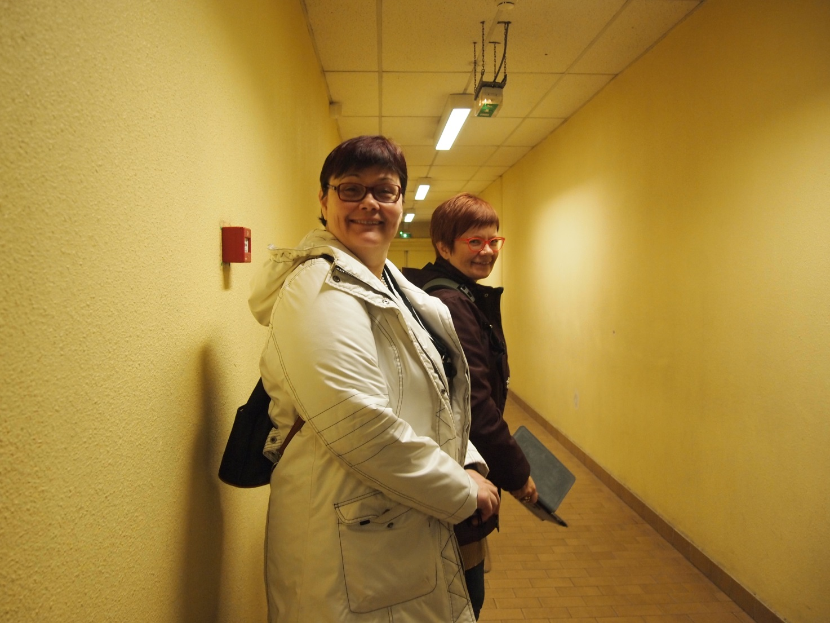

Rakkaat ranskanopettajamme Marja ja Tuija innokkaina heti aamutuimaan koulun esittelykierroksella.

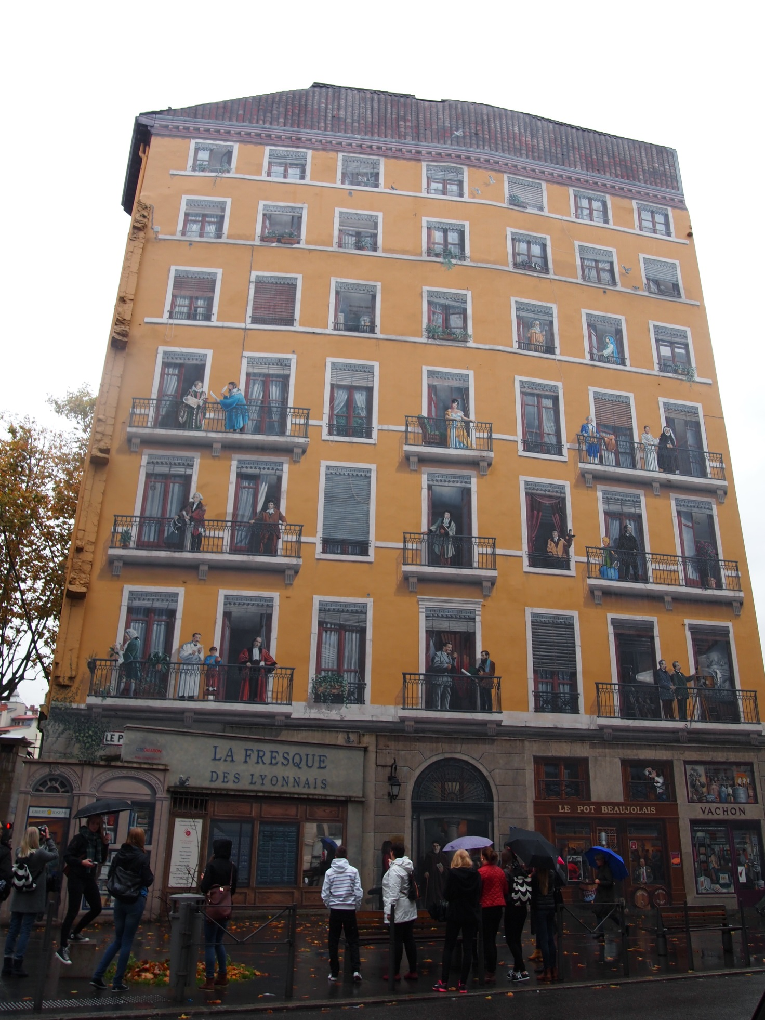

Sateesta välittämättä kiertelimme Lyonin kaunista vanhaa kaupunkia. Tässä ryhmämme ihastelee kuuluisia lyonilaisia kuvaavaa seinämaalausta.

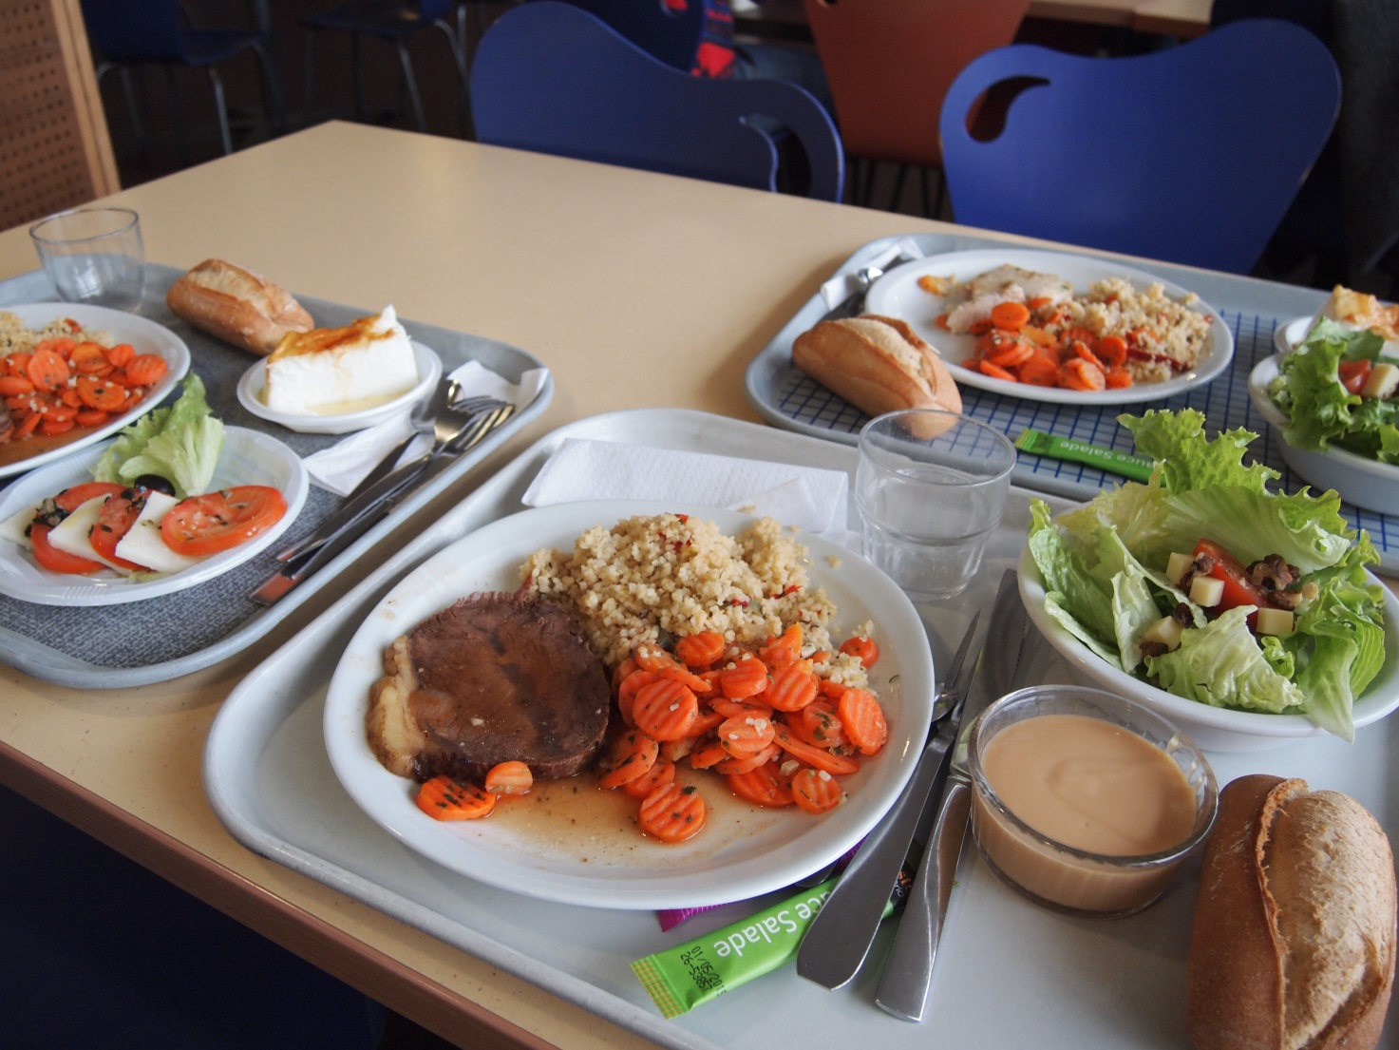

Kaupungilla kiertelyn jälkeen saimme maistaa ranskalaista kouluruokaa, kun lounastimme yliopiston Allix-ravintolassa. Lounaaseen kuului alku-, pää- ja jälkiruoka sekä leipä.

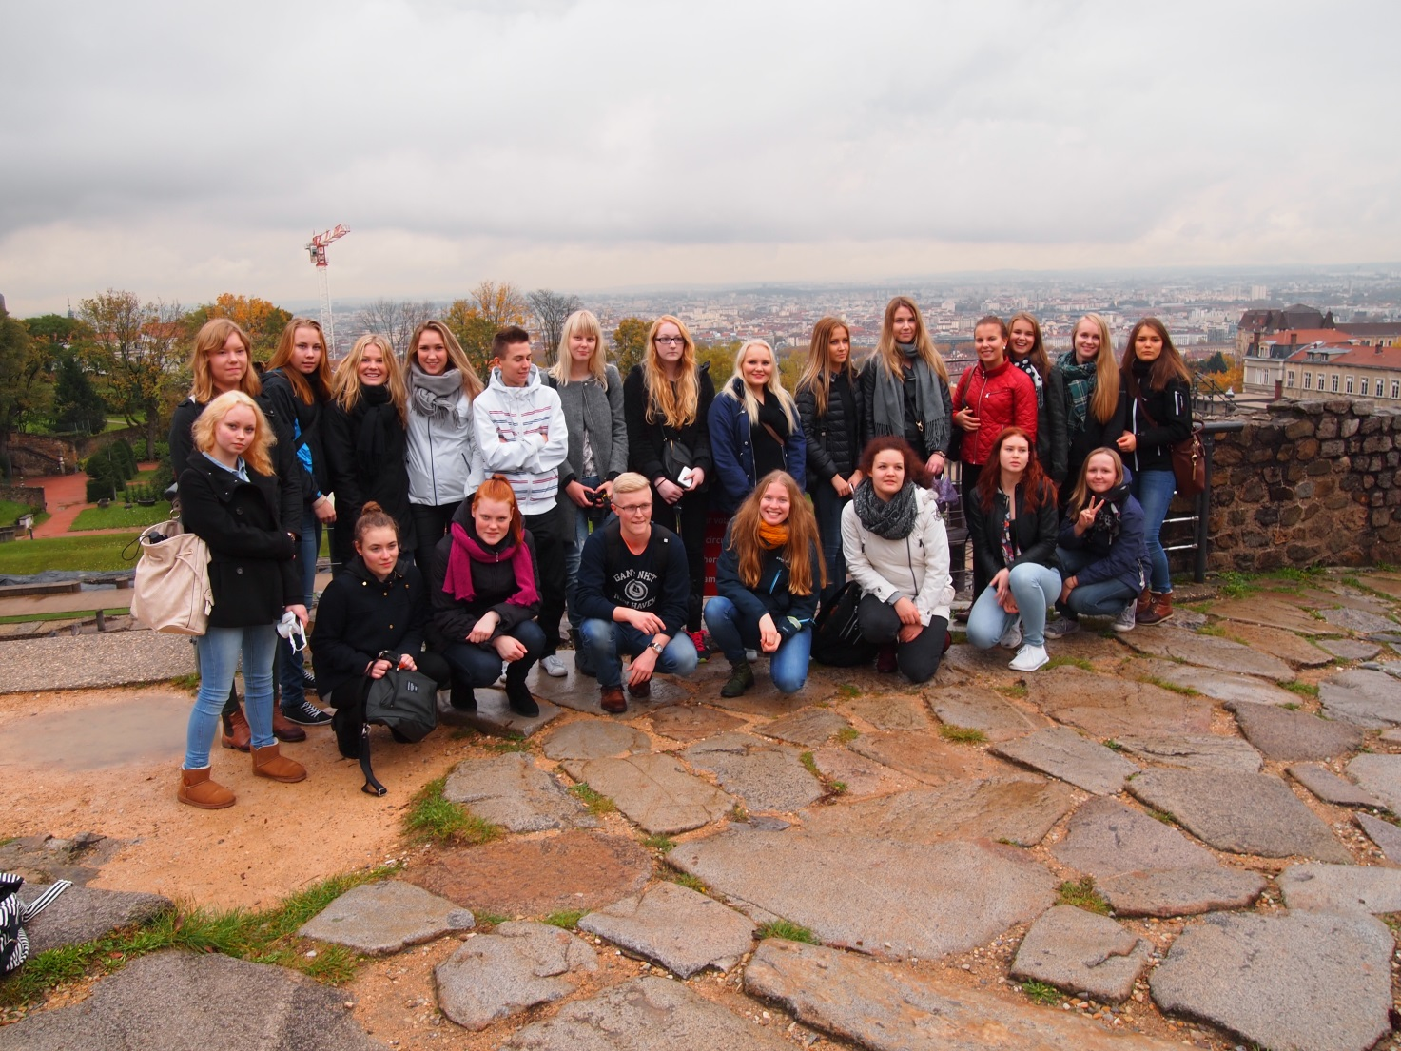

Ennen palaamista omien correspondenttiemme luokse vierailimme roomalaisen teatterin raunioilla. Tässä ryhmämme <3

Tekijät: Ida, Suvi, Meeri ja Camilla